MODELADO

SISTEMA DE MANEJO DE PEDIATRA

**Integrantes:**

**César Eduardo Elías Del Hoyo**

**José Luis Sandoval Pérez**

**Diego Emanuel Saucedo Ortega**

**Carlos Daniel Torres Macías**



SISTEMA DE MANEJO DE PEDIATRA

Modelado Martin

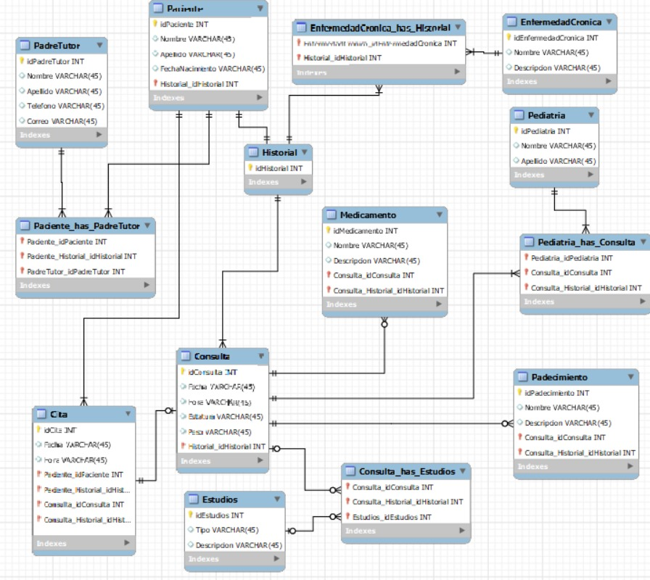

Notación Martin

Modelado Chen

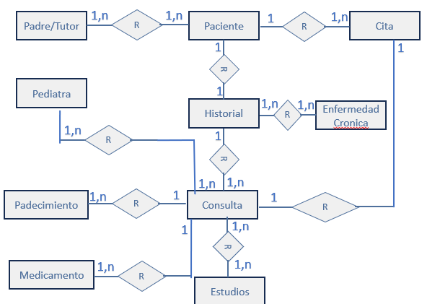

Notación Chen